別記様式第５号（表）（第２３関係）
年 月 日

消防署長 殿

住 所

申告者 職業 (職) 電話

氏 名

動産り災申告書

１ | り災年月日 |  | 年 月 日 |  |  |  |  |  | り災物件と申  告者との関係 |  |  | 所有者・管理者・占有者
 | り災場所
２ | 世帯員 | 氏名 |  |  | 続柄 |  |  | 年齢 |  | 氏名 |  |  |  | 続柄 | 年齢
 |  |  |  |  |  |  |  | 歳 |  |  |  |  |  |  | 歳
 |  |  |  |  |  |  |  | 歳 |  |  |  |  |  |  | 歳
 |  |  |  |  |  |  |  | 歳 |  |  |  |  |  |  | 歳
 |  |  |  |  |  |  |  | 歳 |  |  |  |  |  |  | 歳
３ | 火災保険 | 契約会社名 |  |  |  |  | 契約年月 |  |  |  | 保険金額 (万円)
４ | り災物件
 | 品 名 |  |  | 数量 |  | り災別 |  |  |  | 損害見積額 又は 購入時価格（円）
 | （例）ベッド |  |  | ２ |  | 焼損・爆発・その他 |  |  |  |  |  |  | 200,000(使用 ５年)
 | （例）スーツ |  |  | ８ |  | 焼損・爆発・その他 |  |  |  | 240,000 |  |  | (使用 年)
 |  |  |  |  |  | 焼損・爆発・その他 |  |  |  |  |  |  | (使用 年)
 |  |  |  |  |  | 焼損・爆発・その他 |  |  |  |  |  |  | (使用 年)
 |  |  |  |  |  | 焼損・爆発・その他 |  |  |  |  |  |  | (使用 年)
 |  |  |  |  |  | 焼損・爆発・その他 |  |  |  |  |  |  | (使用 年)
 |  |  |  |  |  | 焼損・爆発・その他 |  |  |  |  |  |  | (使用 年)
 |  |  |  |  |  | 焼損・爆発・その他 |  |  |  |  |  |  | (使用 年)
 |  |  |  |  |  | 焼損・爆発・その他 |  |  |  |  |  |  | (使用 年)
 |  |  |  |  |  | 焼損・爆発・その他 |  |  |  |  |  |  | (使用 年)
 |  |  |  |  |  | 焼損・爆発・その他 |  |  |  |  |  |  | (使用 年)
 |  |  |  |  |  | 焼損・爆発・その他 |  |  |  |  |  |  | (使用 年)

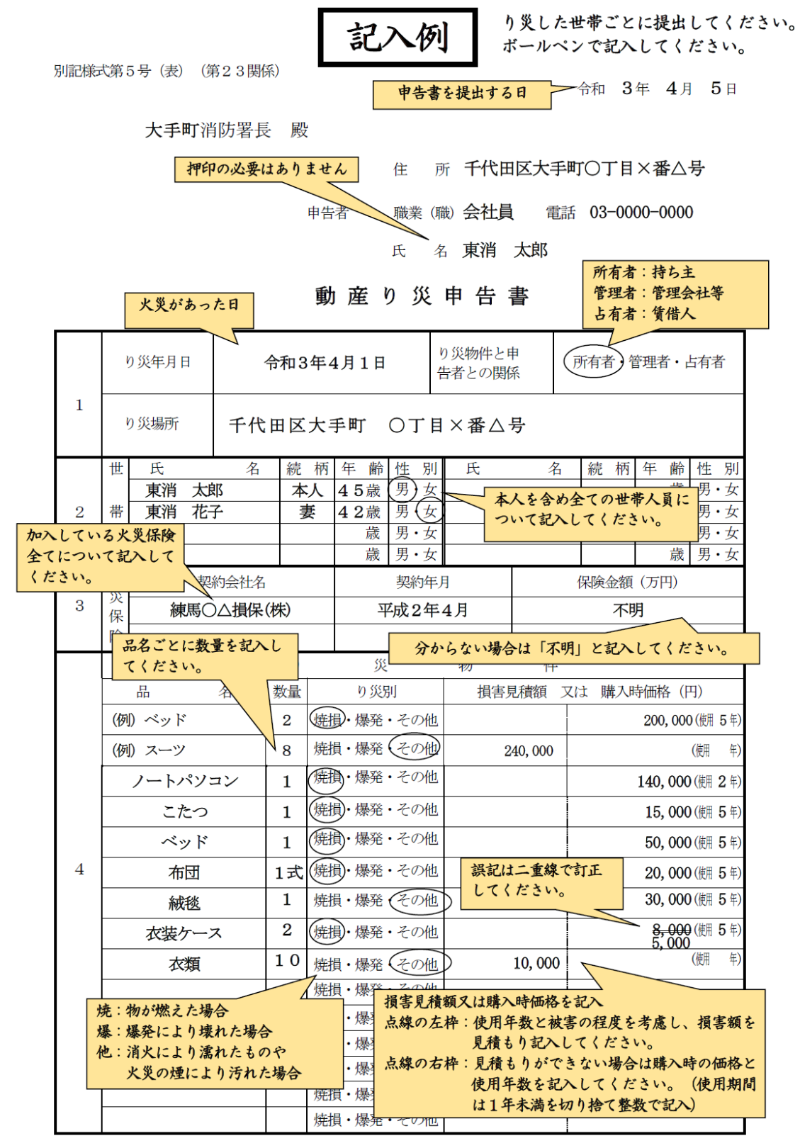
別記様式第５号（裏）

動産り災申告書記載要領

（１の欄）
り災物件と申告者との関係は、当てはまるものを○で囲んでください。
（３の欄）
１ 火災保険の加入が数社ある場合は、全て記入してください。
２ 保険金額は、契約会社別に万単位で記入してください。
（４の欄）
１ 品名・数量の欄は、動産の品名ごとに数量を記入してください。
例） 背広３、くつ類30、下着類50、食器類150、本300、化粧品80等
２ り災別の欄は、当てはまるものを○で囲んでください。
⑴ 焼 損：火災によって焼けた物及び熱によって炭化、溶融、破損したものなど
⑵ 爆 発：爆発により、壊れたものなど
⑶ その他：消火のために受けた水損、破損、汚損など、煙により汚れたものなど、
運び出すときに壊れたものなど
３ 損害見積額又は購入時価格の欄は、り災した物件の使用年数等を考慮して、被害
の程度により損害額を見積もり、点線の左欄に記入してください。
また、損害額が見積もれない場合は、点線の右欄に購入時の価格と（使用 年）
内に使用年数を記入してください。
なお、使用年数は整数とし、１年未満の端数は切り捨てとします。
備 考
１ この申告書は、消防法第３４条に基づいて提出を求めるものです。
２ この申告書は、動産のあった建物ごと、世帯ごとに提出してください。
３ この申告書は、り災した日から起算して７日以内に提出してください。
４ あなたに連絡する場合の連絡先の電話がありましたら、その電話番号を記入し
てください。
５ 火災によるり災証明を発行する場合、この申告書が出ていると早く発行するこ
とができます。
６ この申告書で分からないことがありましたら、下記消防署までご連絡ください。
係
消 防 署
出張所
電 話

別記様式第５号の２（第２３関係）
り災物件
品 名 | 数量 | り災別 | 損害見積額 又は 購入時価格（円）
 |  | 焼損・爆発・その他 |  | (使用 年)
 |  | 焼損・爆発・その他 |  | (使用 年)
 |  | 焼損・爆発・その他 |  | (使用 年)
 |  | 焼損・爆発・その他 |  | (使用 年)
 |  | 焼損・爆発・その他 |  | (使用 年)
 |  | 焼損・爆発・その他 |  | (使用 年)
 |  | 焼損・爆発・その他 |  | (使用 年)
 |  | 焼損・爆発・その他 |  | (使用 年)
 |  | 焼損・爆発・その他 |  | (使用 年)
 |  | 焼損・爆発・その他 |  | (使用 年)
 |  | 焼損・爆発・その他 |  | (使用 年)
 |  | 焼損・爆発・その他 |  | (使用 年)
 |  | 焼損・爆発・その他 |  | (使用 年)
 |  | 焼損・爆発・その他 |  | (使用 年)
 |  | 焼損・爆発・その他 |  | (使用 年)
 |  | 焼損・爆発・その他 |  | (使用 年)
 |  | 焼損・爆発・その他 |  | (使用 年)
 |  | 焼損・爆発・その他 |  | (使用 年)
 |  | 焼損・爆発・その他 |  | (使用 年)
 |  | 焼損・爆発・その他 |  | (使用 年)
 |  | 焼損・爆発・その他 |  | (使用 年)
 |  | 焼損・爆発・その他 |  | (使用 年)
 |  | 焼損・爆発・その他 |  | (使用 年)
 |  | 焼損・爆発・その他 |  | (使用 年)

